**Лубенська міська рада Полтавської області**

**Лубенська загальноосвітня школа І-ІІІ ступенів №3**

**Лубенської міської ради Полтавської області**

**Методична розробка**

**уроку з інформатики для 8 класу з теми :** **Створення, редагування і форматування формул у текстовому документі**.

*.*

**Підготувала вчитель інформатики**

**спеціаліст**

**Демидова В.І.**

**м.Лубни**

**2018 р.**

**Урок 12**

***8 клас за новою програмою 2016 року для дітей які вивчали інформатику в 2-4 класах***

**Тема:** Створення, редагування і форматування формул у текстовому

документі.

**Мета :**

* **навчальна:** навчити учнів редагувати та **форматувати формули у текстовому документі**.
* **розвиваюча:** розвивати логічне мислення; формувати вміння діяти за інструкцією, планувати свою діяльність, аналізувати i робити висновки;
* **виховна:** виховувати інформаційну культуру учнів, уважність, акуратність, дисциплінованість

**Обладнання:** комп’ютери кабінету з виходом в мережу Інтернет, мультимедійний проектор.

**Тип уроку:** урок засвоєння нового матеріалу.

**ХІД УРОКУ**

**І. Організація класу до уроку**

1. Привітання із класом
2. Повідомлення теми і мети уроку

**ІІ. Актуалізація опорних знань учнів**

***Пригадай :***

1. Які графічні зображення можна вставляти в текстовий документ?
2. Які операції редагування та форматування можна здійснювати над графічними об’єктами в текстовому процесорі Word ? З використанням яких засобів здійснюються ці операції?

**III. Вивчення нового матеріалу**

* Яка програма допомагає працювати з формулами у текстовому редакторі WORD?
* Як настроїти редактор формул?
* Як можна викликати редактор формул повторно?
* Як завершити роботу редактора формул?

*Редактор Word дозволяє створювати формули практично будь-якої складності. Формула є упровадженим об’єктом, який створюється спеціальною программою Equation Editor(редактором формул). Для побудови формули треба встановити курсор у відповідне місце тексту і викликати команду****Вставить - Объект - Создание - Microsoft Equation*** *або натиснути кнопку* ***Вставить формулу*** *на панелі інструментів* ***Стандартная****. При цьому на екрані з'являється панель інструментів* ***Формула****і вікно редагування формули(мал.1), а верхнє меню повністю змінюється.*

*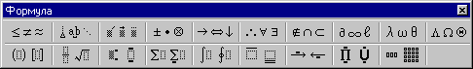*

***Мал. 1 - Вікно для створення і редагування формули***

* *https://studfiles.net/html/2706/1176/html_VVwaeMg7t4.Lr1a/img-EmctXa.pngУ панелі інструментів* ***Формула*** *під кожною піктограмою згруповані спеціальні символи, що застосовуються при написанні формул: різні види дужок, інтегралів, знаки суми і кореня, великі й малі грецькі літери та ін. Натиснувши на відповідну піктограму і вибравши потрібний символ, можна включити його у формулу.*
* *https://studfiles.net/html/2706/1176/html_VVwaeMg7t4.Lr1a/img-Zfp8oz.pngДо фрагментів формул можна застосовувати ті ж прийоми, що й до фрагментів тексту: виділяти, копіювати, видаляти.*
* *Для настройки редактора формул згідно вимогам конкретного користувача застосовуються команди* ***Определить*** *із меню* ***Размер*** *і* ***Стиль****. У першому випадку на екрані з'являється вікно* ***Размеры*** *(мал.2), за допомогою якого можна застосувати потрібний шрифт і його характеристики (курсив, жирний) для різних елементів формули.*

*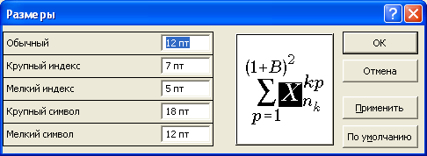*

*Мал.2****- Визначення розмірів символів у формулі***

* *У другому випадку на екрані з'являється вікно* ***Стили*** *(мал..3), за допомогою якого встановлюються необхідні розміри для різних елементів формули. Виконавши необхідну настройку стилів і розмірів, потрібно натиснути кнопку* ***ОК.***

*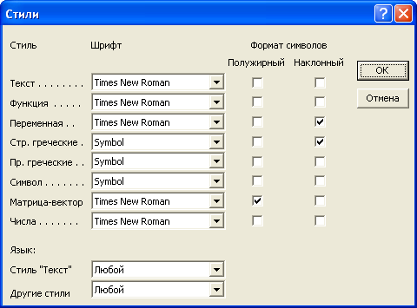*

***Мал. 3 Визначення стилю написання формули***

* *Після закінчення набору формули необхідно завершити роботу редактора формул, клацнувши лівою клавішею миші, коли курсор знаходиться за межами вікна редагування формули.*
* *Повторно викликати формулу для редагування можна, якщо двічі клацнути лівою клавішею миші, коли курсор знаходиться в області формули.*

## Закріплення нового матеріалу

## Введіть формули :

## 

## 



## 

## 

## 



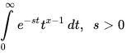





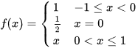

****

**V. Підсумок уроку**

***Обговорюємо***

* 1. ***Які параметри можна змінювати під час форматування формул ?***
  2. ***Як змінити шрифт формули, розмір її елементів ?***
  3. ***Як завершити роботу з редактором формул ?***

**ПРАКТИЧНА РОБОТА № 4**

**«Створення текстового документа, що містить об’єкти різних типів»**

**Увага! Під час роботи з комп’ютером дотримуйтеся правил безпеки та санітарно-гігієнічних норм.**

**З 10 по 21 червня 2018 року у школі працюватиме пришкільний табір «Веселка».**

**Оформити куточок роботи табору.**

**Емблема табору 🌏**

**Календар роботи табору:**

|  |  |  |  |  |  |  |  |  |
| --- | --- | --- | --- | --- | --- | --- | --- | --- |
| 33479_1_small.jpg | **Червень** | **Пн** |  | ***4*** | ***11*** | ***18*** | ***25*** |  |
| **Вт** |  | ***5*** | ***12*** | ***19*** | ***26*** |  |
| **Ср** |  | ***6*** | ***13*** | ***20*** | ***27*** |  |
| **Чт** |  | ***7*** | ***14*** | ***21*** |  |  |
| **Пт** | ***1*** | ***8*** | ***15*** | ***22*** | ***29*** |  |

**Телефон табору 🕿 34-23**

**Адреса 🖂 Вул. Олександрівська 8/2**

**Надрукувати математичну формулу**



***Рефлексія***

* Що нового сьогодні дізналися?
* Чого навчилися?
* Що сподобалось на уроці, а що ні?
* Чи виникали труднощі?

**VI. Домашнє завдання**

**Повторити вивчений матеріал.** Параграф 7, п.5 ст. 51-53.